**刀具寿命预测及健康管理系统技术研究技术方案**

# 摘要

1、后端融合方案：通过各个算法单独求出剩余使用寿命，再通过融合算法进⾏融合得到最终的RUL。

2、基于面积图的寿命预测。

3、基于特征的寿命预测。

4、基于粒子滤波的寿命预测。

5、基于循环神经网络的寿命预测。

# 正文

## 系统结构组成

刀具寿命预测及健康管理系统的硬件平台主要由振动信号监测系统、功率信号监测系统、力信号监测系统、机床数控系统参数监测系统、信号采集汇总系统、数控系统以及上位机构成。

振动信号监测系统为两套振动信号采集模块，分别安装在数控机床的主轴上和夹具上；

功率信号监测系统接入数控机床的输入电源；

力信号监测系统（为实验室研究模块），在刀柄上进行改装；

机床数控系统参数监测系统为一套通过机床下位机PCU中的DDE客户端获取机床实时参数，通过TCP/IP网络协议传输以完成对加工中机床参数的实时获取系统；

信号采集汇总系统在监测到机床加工工序时开始采集所有监测的数据并进行汇总，并通过转换器将信号传达给数控系统。数控系统通过串口通信或者网口通信与上位机进行实时数据传输。

输出的数据格式如下：

|  |  |  |  |  |  |  |  |  |  |  |  |
| --- | --- | --- | --- | --- | --- | --- | --- | --- | --- | --- | --- |
| 刀具编号 | G代码行号 | 功率信号 | 振动信号 | | | 力信号 | | | | | |
| x | y | z | Fx | Fy | Fz | Mx | My | Mz |
|  |  |  |  |  |  |  |  |  |  |  |  |
|  |  |  |  |  |  |  |  |  |  |  |  |

上位机中包含自主研发的在线检测软件和数据库，其中在线检测软件通过对检测数据进行分析处理可以实时读取各监测系统的监测数据及判断机床的工作状态，并对检测数据进行分析处理，最后依据处理结果判断刀具的健康状况和剩余使用寿命预测，并生成检测报告。

## 实验设计

主流的实验设计方案有对比实验方法、正交实验方法、均匀实验方法三种。设计采用采取均匀设计方法，模拟在实际生产加工中最常见的几种工作条件，设计的表格如下：

表 1均匀设计试验参数设计

|  |  |  |  |  |  |
| --- | --- | --- | --- | --- | --- |
| 组号 | 速度 | 切深 | 进给 | 刀尖圆角半径 | 冷却条件 |
|  |  |  |  |  |  |
|  |  |  |  |  |  |

刀具从新刀到ISO磨钝标准的磨损量等分为表中的6个状态。

表 2刀具各磨损状态的平均磨损量

|  |  |  |  |  |  |  |
| --- | --- | --- | --- | --- | --- | --- |
| 状态 | 初期磨损1 | 初期磨损2 | 正常磨损3 | 正常磨损4 | 急剧磨损5 | 急剧磨损6 |
| VB/mm | 0-0.05 | 0.05-0.10 | 0.10-0.15 | 0.15-0.20 | 0.20-0.25 | 0.25-0.30 |

分别将六种磨损状态依据VB值再等量的分成5个信号段，每个信号段中抽取5个由2万个连续采集的数据点。因此每组试验总共有150组样本。

试验样本数量选择表

|  |  |  |  |  |  |  |
| --- | --- | --- | --- | --- | --- | --- |
| 状态 | 初期磨损1 | 初期磨损2 | 正常磨损3 | 正常磨损4 | 急剧磨损5 | 急剧磨损6 |
| 抽取组数 | 25 | 25 | 25 | 25 | 25 | 25 |
| 总计组数 | 250 | | | | | |

依据现阶段刀具平均使用寿命（时间、加工件数），初步划分刀具磨损时间节点，每加工（举例）100件，进行一次刀具磨损状况测量，或依据工厂生产节拍，每把刀正常加工结束后测量磨损状况，通过大量数据比对，综合出不同刀具磨损状况对应的加工状况。

后续可以给出更精确的划分，如图所示为刘智鹏【】给出的刀具磨损划分图和对应的时间，以便于更好的把握检测刀具磨损的时机。

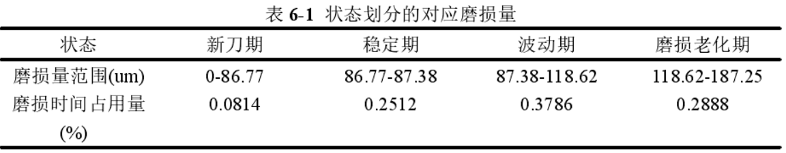

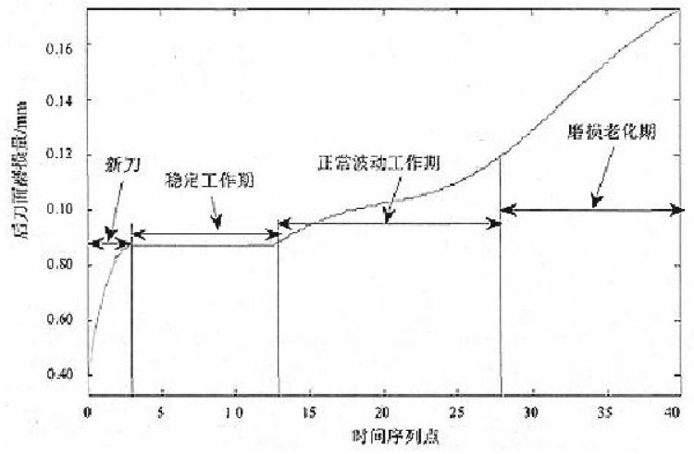

图 1刀具全寿命周期状态磨损曲线图

## 机床运行状态的判断

读取G代码行，根据对比代码判断机床启停。

由于根据项目申请书，估计工厂采用面积图计算，面积图的使用建立在每次空转、切入切出的时间相同，故可采用方案有3种：

1. 逐个针对性排除切入切出的时间。
2. 计算每次不同工艺下切入切出时间，计算出机床的切入切出、空转规律
3. 根据之前RNN的计算表明，RNN可通过学习稳定区域的加工数据，模拟出切入切出的数据变化情况。

计划先使用方案1，后续使用方案2。现阶段暂时不考虑在这方面采用RNN计算。

## 功率监测解决方案（项目申报书内容）

### 面积图

如图所示为项目申报书的刀具健康状况解决方案，该方案为类似Artis的解决方案：



图 6刀具状态监测系统功能框图

王春和指出：车刀磨损达到一定程度后，主轴负载电流与车刀磨损量存在一定的线性关系。由于汽车行业每个工序的时长较短，且据锡柴经验是采用面积图方式进行寿命判断，故可不采用航空航天行业的dx/dt方式计算（dx/dt的界面展示与面积图方案类似），直接采用功率的均值为“面积图”进行计算。

数据采集主要采集主轴负载电流和G代码行号（考虑在程序不复杂的情况下依据行号和G代码计算切深等参数）。

学习阶段为学习若干组新旧刀的加工的面积图，利用逻辑回归拟合出不同时刻的功率面积图和置信区间，以生成面积图的上下阈值曲线（也可手动在其基础上进行阈值调整）。

实际生产阶段的数据处理包括两部分，首先根据用户指定的 G 代码行以及相应 G 代码行开始计算功率平均值的时间来计算主轴电流平均值，第二部分是根据计算出来的功率平均值与用户设置的标准值对比，并且需要把计算得到的值与对比结果都保存下来。其数据处理流程图如图所示：



图 4数据处理流程图

根据用户输入的标准值，当计算结果达到阈值上限的0.9倍时，机床会提示用户刀具快达到使用寿命，当达到阈值上限的1.02倍或下限时，机床会报警。

在实际加工过程中，用户可以根据需要不断调整标准值。

### 平均损失分数

由于面积图方案仅仅依靠实际加工与学习过程中功率走势的对比进行判断。对它的平均损失分数初步设计为：达到阈值时测量刀具磨损情况、面积图的平均面积差进行量化等。

由于面积图方案为汽车行业成熟的采用方案，对面积图的平均损失分数方案的选取和公式的确定可与实际操作人员交流协商确定专家方案。

## 模式识别进行状态诊断



图 2方法流程图

### EMD

刀具切削过程的复杂性与切削现场的干扰，使监测信号夹杂着大量噪声，降低了信号的有效性，需要对信号进行预处理，提高信噪比、滤除噪声。

信号的特征提取主要有小波分析和EMD两种方案，因为小波分析需要针对不同的加工情况进行小波包的选取，对复杂工艺的信号分析不具有普适性，所以设计采用EMD进行信号的分析、降噪和刀具磨损状态监测的特征的提取，包括信号的时域分析、频域分析及EMD分析特征提取方法。

### 主成分分析

主成分分析是深度学习中分析、简化数据的常用方式。从大量数据中心找到少量的主成分变量，在数据降维的同时尽可能保存原始数据信息。主成分分析可以通过编程实现。

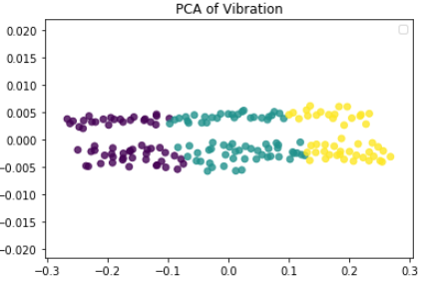

图 3对x_0振动方向进行主成分分析

暑假期间已经实现了2维主成分分析，两个方向的贡献分别为0.9994和0.0006，后续加入核函数进行核函数主成分分析，以更好的理解数据的形状，确定更好的降维方式。

之后设计采用自编码方案进行，自编码是一种神经网络。因为PCA只能表征线性变换，自编码能表征线性变换和非线性变换，还能进行PAC所不具备的数据恢复，降噪能力也强于PCA。

### DSS

DSS是根据信号的统计特征，依据不同降噪函数将复杂信号分解为若干组成分量以挖掘信号的组成源信息的方法。帮助提取刀具磨损、尤其是破损过程中产生的新信号源。

### 特征提取

对采样信号进行EMD阈值方法降噪，即对EMD分解后得到的每个IMF分量取合适阈值截断后对信号进行EMD重构，以获得降噪后的信号。对于降噪后的信号进行端点延拓和EMD抑制模态混叠，以将不同特征信息分解。由于EMD分解的IMF能量频域范围不均等，所以可以依据信号能量计算公式选取信号能量主要集中的IMF分量，采用包络线奇异值方法、时域特征、频域特征等方法提取特征值。

时域分析方面：分别讨论振动-功率的时域信号常用有量纲和无有量纲特征参数的计算方法及物理意义，针对功率信号和振动信号的特点，综合对比各时域特征参数与刀具状态的关系。

频域分析方面：分别对振动-功率信号进行经典谱估计，对频谱图进行统计分析，得到切削监测信号的频域统计特征。综合对比各频域特征参数与刀具状态的关系。

时频域方面：分别对振动-功率信号进行小波包分析，讨论小波包分解层数的选择，提取信号的小波包频带能量与小波熵特征。探讨不同监测信号的小波包分析特征与刀具状态之间的相关性。

### 模式识别

在完成对刀具状态信息特征值提取的基础上，筛选出能良好反应不同特征的特征量若干组，采用支持向量机或神经网络将特征量进行分类，输出为6种刀具状态。

支持向量机训练SVM分类器时可采用RBF核函数【2】，函数宽度、惩罚参数依据情况调节。

广义回归神经网络分析时，采用原始数据作为输入数据能够获得更高的预测精度【3】。

## 粒子滤波



图 5粒⼦滤波进⾏发动机剩余寿命估计流程图

### 数据预处理

线性回归在将多维数据融合为⼀维数据的过程中不会出现退化模式扭曲的情况，可以用其计算健康指数，随后采用支持向量回归进行数据平滑处理。

PCA的目的是降维和去噪，线性回归更多的是想说明各个单元的多维传感器特征可以融合成一个维度，而且这个一维的融合特征会有随着时间单调变化的整体趋势，因此可以将这个一维的融合特征看作是健康指数，也就是反映健康程度的一个指标。故采用将其运用在多传感器后端融合的预处理情况。

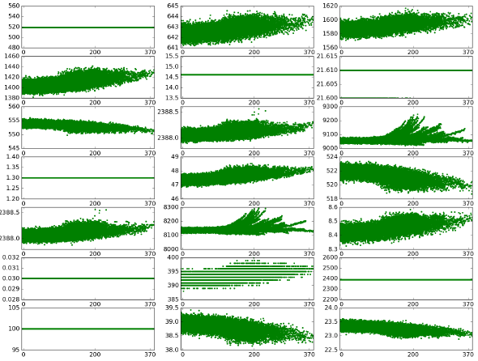

图 621 个传感器在训练集100 个单元中的时序数据（杨春春【】）

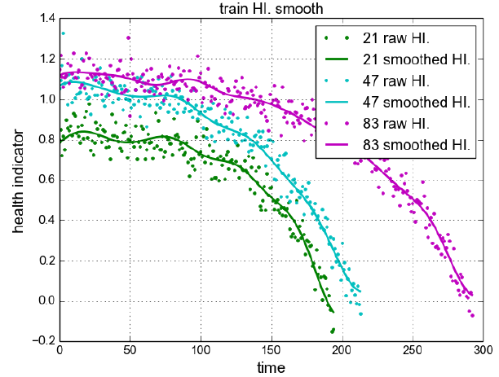

图 7平滑前后的健康因⼦（杨春春【】）

### 剩余使用寿命的预测

经过预处理后得到的数据送给粒⼦滤波进⾏学习退化模式和外推预测就是剩余寿命的估计。



式中表⽰t时刻的状态，表⽰t时刻的参数值, ϵ表⽰参数的噪声。通过粒⼦滤波预测剩余使⽤寿命得到的部分结果如图所⽰。



图 8粒⼦滤波进⾏发动机剩余寿命估计部分结果

图中相同的颜⾊的图形表⽰同⼀个单元, 点表⽰构建的平滑前的健康因⼦，实线表⽰粒⼦滤波的估计值, 三⾓表⽰该单元的真实寿命。

### 平均损失分数

评价指标平均损失分数MScore计算公式：



d表⽰剩余使⽤寿命的预测的误差，S表⽰预测误差的损失函数，n表⽰单元的个数, MScore 是损失函数相对于所有单元的平均值，也是粒子滤波给后续后端融合处理的输入。

## 循环神经网络方案

深度学习的特点就是能直接处理较为原始的数据，自主提取特征。

由于常规磨损状态下，刀具的磨损量与功率、力信号具有一定的关联，故可考虑采用循环神经网络进行分析，后续研究中，循环神经网络也可以辅助改进面积图方案和进行面积图方案损失函数的确定。步骤如下：



图 9RNN对剩余寿命估计流程图

最终通过分类器输出该样本对应各个类别的概率值, 取最⼤的概率对应的标签作为实际预测类别。

### 归一化处理

对单一传感器所有数据进行归一化处理有助于提高后续的计算效率，通过编程实现。

### 构造样本

RNN的样本构造为两部分：一部分是通过⼀个滑动窗口对数据进⾏的切⽚；先前实验中的另一部分是后续的数据，所以模型的结果是RNN能预测信号未来的走势，后续实验中可将另⼀部分改为通过计算滑动窗口末端相对于最终的失效时间得出的剩余使用寿命。两部分结合到⼀起, 构成⼀个完整的样本(输⼊样本, 对应标签)。

### 寿命预测和平均损失分数

训练好的模型送入测试样本就能测试出剩余使用寿命和平均损失分数

## 后端融合

后端融合主要是如何评价⼀个算法在历史上的表现和得出之前的表现之后,设计加权策略。



### 历史表现

对于粒⼦滤波,将训练集单元完整寿命的数据进⾏截取, 截取的区间是120到该单元的失效时间。⼀共截取若干组, 每组均包含训练集中所有的样本。利⽤粒⼦滤波对这几组数据进⾏剩余寿命的预测, 预测所得误差通过平均分数Mscore来表⽰，它们的平均即粒⼦滤波在历史上的表现。

对于神经⽹络的⽅法, 我们采⽤在训练集中随机的抽取相同数量组的样本，送⼊训练好的神经⽹络进⾏剩余寿命的预测, 将每组预测误差的平均损失分数作为⽹络对该组数据预测好坏的评价指标。其平均损失分数的平均值来表征算法历史上的表现。

### 后端融合实现

权重的计算公式如式



测试集每个单元的剩余使⽤寿命实际上是每个算法的加权平均



## 测量数据管理与分析

本项目要求实现刀具健康管理和寿命预测，故需要加工过程的全过程监控，需要将刀具信息、工艺过程、加工和检测全部过程的数据进行综合分析。检测的结果经过统计、分析和预测后输出检测报告，该检测报告以刀具健康管理和寿命预测为基础，对系统工艺设计的优化改进具有指导作用。因此需要建立在线检测数据库统一管理包括加工工艺信息、原始信号曲线、信号的特征信息、~~测量点信息、测量轨迹信息、~~刀具健康状况检测结果、刀具剩余使用寿命预测报告等数据。

扩展数据分析功能，能够对历史测量结果进行分析，后续可能会使用这类信息进行预判。采用Python连MySQL、时间库、Excel库、邮件传输协议库等，实现直接输出报表、生成报告、生成邮件等功能。